**ДНІпровський національний університет   
імені Олеся Гончара  
ФАКУЛЬТЕТ ПРИКЛАДНОЇ МАТЕМАТИКИ  
КАФЕДРА КОМП’ЮТЕРНИХ ТЕХНОЛОГІЙ**

**КУРСОВА РОБОТА   
З ДИСЦИПЛІН ПРОФЕСІНОЇ ПІДГОТОВКИ**

на тему: Проектування та розробка інформаційного інтерактивного простору засобами Share Point\_\_\_\_\_\_\_\_\_\_\_\_\_\_\_\_\_\_\_\_\_\_\_\_\_\_\_\_\_\_\_\_\_\_\_\_\_\_\_\_\_\_

Освітньо–професійна програма

Комп’ютерне моделювання та технології програмування

Спеціальність 113 Прикладна математика

Галузь знань 11 Математика і статистика

Рівень вищої освіти перший (бакалаврський)

Студентки 3 курсу групи ПА-20-1з

\_\_\_Мовсісян Л.Р.\_\_\_\_ (прізвище та ініціали)

Керівник - доцент кафедри КТ,   
канд. фіз.-мат. наук Сафронова І.А.

Кількість балів \_\_\_\_\_\_\_\_\_\_\_

Національна шкала \_\_\_\_\_\_\_

Члени комісії:

Степанова Н.І.

(підпис) (прізвище та ініціали)

Дзюба П.А.

(підпис) (прізвище та ініціали)

Сафронова І.А.

(підпис) (прізвище та ініціали)

м. Дніпро, 2023 р.

ЗМІСТ

[ВСТУП 3](#_Toc132978086)

[ПОСТАНОВКА ЗАДАЧІ 6](#_Toc132978087)

[1. Системи керування вмістом веб документів 7](#_Toc132978088)

[1.1. Хмарна платформа для створення та розвитку інтернет-проектів Wix 11](#_Toc132978089)

[1.2. Конструктор веб-сайтів Weblium 13](#_Toc132978090)

[1.3. Система керування вмістом Joomla 15](#_Toc132978091)

[2. Платформа для створення корпоративних інформаційних системShare Point 17](#_Toc132978092)

[2.1. Переваги Share Point 19](#_Toc132978093)

[2.2. Недоліки Share Point 20](#_Toc132978094)

[2.3. Висновки щодо доцільності використання SharePoint 21](#_Toc132978095)

[3. Створення інтерактивного простору засобами Share Point 23](#_Toc132978096)

[3. Створення інтерактивного простору засобами Share Point 24](#_Toc132978097)

[3.Аналіз отриманих результатів реалізації сайту 29](#_Toc132978098)

[ВИСНОВКИ 30](#_Toc132978099)

[СПИСОК ВИКОРИСТАНИХ ДЖЕРЕЛ 31](#_Toc132978100)

# ВСТУП

*Актуальність*. Проектування та розробка інформаційного інтерактивного простору є важливою задачею в сучасному світі, оскільки зростає кількість даних, які потрібно зберігати та обробляти. Інформаційний інтерактивний простір дозволяє зберігати та обробляти велику кількість даних, що дозволяє краще організовувати роботу з ними та забезпечує швидкий доступ до необхідних даних. [ 1,2,3 ]

Також інформаційний інтерактивний простір дозволяє забезпечити безпеку даних та зменшити ризики їх втрати чи пошкодження. Крім того, інформаційний інтерактивний простір дозволяє полегшити співпрацю між користувачами та забезпечує можливість комунікації та співпраці над спільними проектами.

Особливо актуальним є проектування та розробка інформаційного інтерактивного простору для університетів та вищих навчальних закладів, оскільки це дозволяє студентам та викладачам легко знаходити необхідну інформацію, спілкуватися та співпрацювати над проектами та дослідженнями.

Проектування та розробка інформаційного інтерактивного простору засобами Share Point є дуже актуальною темою в сучасному світі. [ 7,8,9 ]. За допомогою цього рішення можна створювати високоякісний інформаційний простір з багатофункціональними можливостями для різних галузей застосування, таких як освіта, бізнес, медицина та культура.

Важливо зазначити, що в наш час користувачі стають все вимогливішими і очікують, що інформаційне середовище буде не тільки простим у використанні, але й максимально зручним та інтерактивним. Тому проектування та розробка інформаційного інтерактивного простору є важливим завданням для будь-якої компанії або організації, що прагне забезпечити своїм користувачам максимально комфортне та продуктивне середовище.

*Метою роботи* є створення комфортного та продуктивного середовища для користувачів, забезпечення швидкого та зручного доступу до інформації, а також покращення співпраці між різними користувачами. Дослідження включає в себе аналіз існуючих систем керування вмістом сайту (CMS), порівняння їх можливостей та особливостей, які впливають на використання їх у різних галузях, а саме з точки зору можливості використання тієї чи іншої CMS для проектування, розробки, тестування та впровадження різних інтерактивних функцій та можливостей, які допоможуть покращити ефективність та якість роботи **інформаційних систем**.

*Предмет дослідження*: **інформаційні системи,** інформаційний інтерактивний простір та **системи керування вмістом сайту** (CMS). Проектування та розробки інформаційного інтерактивного простору засобами **Share Point**, розробка та впровадження **інтерактивних просторів** інформації в різних сферах, розробка та вдосконалення **інтерфейсів**, що забезпечують ефективну взаємодію користувача з інформацією.

*Об'єктом дослідження* є сам інформаційний простір, а також процеси створення та розробки засобів для його взаємодії з користувачами. А саме, розробка та впровадження інтерактивних функцій та можливостей для полегшення пошуку інформації, комунікації та співпраці між студентами та викладачами, організації наукових заходів, таких як семінари та конференції, та забезпечення можливості подачі заяв на вступ до навчальних закладів. Об'єктом дослідження також є ефективність та якість роботи інформаційного інтерактивного простору та сприяння розвитку сфери освіти загалом.

*Методами дослідження* є аналіз потреб користувачів, дослідження відповідного ринку, аналіз існуючих CMS, порівняння їх можливостей та особливостей, які впливають на використання їх у різних галузях, тестування та вдосконалення інтерфейсів.

Курсова робота складається з таких частин:

- вступ, в якому обґрунтовується актуальність роботи, визначено цілі проведення наукового дослідження, галузь дослідження та методи дослідження.

- постановка задачі;

- розгляд і аналіз різноманітних CMS

- огляд можливостей застосування Share Point

- створення інтерактивного простору засобами Share Point

- аналіз отриманих результатів реалізації сайту

- висновки;

- список використаних джерел

;ПОСТАНОВКА ЗАДАЧІ

У роботі необхідно розробити проект інформаційного інтерактивного простору засобами CMS та створити централізовану інформаційно-діалогову платформу для абітурієнтів, яка надає їм можливість безпечного та зручного доступу до різноманітних інформаційних ресурсів навчального закладу та забезпечує ефективну комунікацію і співпрацю між абітурієнтами та навчальним закладом.

Дослідження передбачає створення інтерфейсу для користувачів, який буде простим та інтуїтивно зрозумілим, а також забезпечення безпеки даних та конфіденційності.

Дослідити можливості платформи для створення корпоративних інформаційних систем SharePoint.

У роботі необхідно:

1. Дослідити потреби користувачів, що взаємодіють з інформаційним простором, з метою визначення основних вимог до функціональності системи.
2. Проаналізувати існуючи CMS та вказати на доцільність використання конкретної системи .
3. Розробити структуру інформаційного простору, включаючи ієрархію розділів та сторінок, базу даних та форми для введення даних.
4. Розробити дизайн інформаційного простору, враховуючи вимоги користувачів та організаційні вимоги.
5. Реалізувати тестовий варіант інформаційного простору засобами Share Point, використовуючи стандартні компоненти та налаштовуючи їх відповідно до вимог проекту.
6. Перевірити роботу системи та провести тестування на коректність роботи та відповідність вимогам користувачів.
7. Передбачити подальшу можливість розвитку проекту.

# 1. Системи керування вмістом веб документів

У нашому все більш зв’язаному світі компанії повинні мати сильну присутність в Інтернеті, щоб охопити споживачів і продавати більше. Але не кожен має технічний досвід для створення та керування сторінками та вмістом в Інтернеті.

Саме тут CMS, скорочення від Content Management System, може допомогти багатьом людям і компаніям.

Система керування вмістом (CMS) — це програмне забезпечення, яке допомагає користувачам створювати, керувати та змінювати вміст на веб-сайті без технічних знань [1]. Іншими словами, CMS дозволяє створити веб-сайт без необхідності писати код з нуля (або навіть знати, як кодувати взагалі).

Замість того, щоб будувати власну систему для створення веб-сторінок, зберігання зображень та інших функцій, система керування вмістом обробляє всю цю базову інфраструктуру за вас, щоб ви могли зосередитися на більш орієнтованих частинах вашого веб-сайту. Окрім веб-сайтів, ви також можете знайти системи керування вмістом для інших функцій, наприклад керування документами.

За результатами дослідження [2, 3] розглянемо, як саме працює CMS. Від спроб редагувати високотехнічні статичні веб-сторінки до днів очікування, поки зміни не будуть опубліковані, запуск сайту вручну займає час, якого команди просто не мають у сучасну цифрову епоху. Командам потрібна система, створена для забезпечення постійно зростаючого попиту на постійний потік персоналізованого вмісту. Щоб побачити, як працює публікація вмісту за допомогою CMS, розглянемо приклад із використанням Experience Manager Sites. У Experience Manager Sites ви можете вибрати між традиційною, безголовою або гібридною доставкою вмісту. Ви можете структурувати вміст, керувати ним і доставляти його за допомогою створення на основі шаблонів або GraphQL API. Що це означає? Автори вмісту можуть легко знаходити, додавати, редагувати новий вміст і керувати ним у тій самій хмарній структурі, яку розробники використовують для створення масштабної персоналізації. Наприклад, функція швидкого створення сайту дозволяє авторам вмісту перетягувати компоненти, які можна редагувати, на сторінки свого сайту, включаючи текст, зображення та блоки для обміну в соціальних мережах.

Після того, як маркетологи створили вміст, ІТ-команди можуть використовувати «безголовні» можливості для доставки вмісту через кілька каналів. Коли вміст відокремлено від рівня презентації, вміст може бути доставлений у нейтральному форматі для роботи будь-якого каналу — електронної пошти, мобільного додатка, веб-сторінки, публікації в соціальних мережах тощо.

За своєю суттю система керування контентом складається з двох частин: Додаток для керування вмістом (CMA) — це частина CMS, яка дозволяє вашій команді додавати вміст і керувати ним перед опублікуванням вашого сайту. Програма доставки вмісту (CDA) приймає завантажений вміст, знайдений у CMA, і зберігає його на сервері, роблячи його видимим для відвідувачів сайту.

У [4] виділені наступні *переваги* використання CMS в розробці сайтів :

1. **Швидкий розвиток.**

CMS є найшвидшим інструментом для розробки веб-додатків, включаючи мобільні пристрої. Використовуючи CMS, ми можемо підвищити швидкість розробки сайтів.

1. **Менше серверного кодування.**

Система керування вмістом надає кілька плагінів для розробки веб-додатків. Тому користувачеві взагалі не потрібно створювати код.

1. **Надає вбудований конструктор сторінок.**

Основною метою використання CMS є економія часу. CMS забезпечує вбудований візуальний засіб створення сторінок для створення, керування або зміни вмісту сайту. Користувачеві не потрібно керувати вмістом сайту за допомогою вбудованого редагування або також можна створювати багаторазові динамічні блоки та мати можливість зберігати розділ блоку та макет сторінки як шаблон для повторного використання на кількох сайтах.

1. **Легко для нетехнічної людини.**

Будь-хто може використовувати систему керування вмістом для таких основних функцій, як написання та публікація вмісту та додавання медіа.

1. **Безпека .**

CMS має найкращі функції безпеки для захисту вмісту веб-сайту та бази даних від хакерів. Автор сайту може контролювати доступ до свого сайту за допомогою бази дозволів.

1. **SEO дружні веб-сайти .**

CMS є дружніми до SEO, оскільки реалізація методів SEO набагато простіша, ніж HTML. Є кілька доступних плагінів, які безпосередньо підтримують SEO на веб-сайті.

1. **Покращене обслуговування клієнтів.**

CMS забезпечує кращі послуги для клієнтів, такі як контактні форми та живий чат для будь-яких термінових запитів і вирішення питань щодо веб-сайтів

Тепер розглянемо *недоліки* використання CMS:

1. **Залежність від плагінів і віджетів.**

Користувачі повинні залежати від плагінів і віджетів для більшості своїх функцій.

1. **Прихована вартість плагінів і віджетів.**

Багато плагінів і віджетів дорогі й можуть коштувати сотні доларів

1. **Швидкість завантаження сайту.**

Швидкість сторінки веб-сторінки, розробленої за допомогою CMS, значно повільна порівняно з багатьма іншими варіантами спеціальної розробки.

1. **Технічне обслуговування.**

Системи CMS необхідно регулярно обслуговувати. Деякі з сайтів, , як-от Allegheny County Controller, потрібно обслуговувати щотижня через трафік і сайт, який є мішенню високого рівня.

1. **Не дуже масштабована.**

Більшість систем можуть підтримувати обмежену кількість користувачів, коли вміст і трафік збільшаться, вам потрібно буде налаштувати систему CMS або перейти на щось більш надійне.

1. **Обмеження у функціональних вимогах.**

Якщо у вас є більший проект із кількома процесами, робочими процесами та зацікавленими сторонами, система CMS не зможе відповідати вашим функціональним вимогам.

1. **Функціональність серверної частини обмежена.**

Оскільки функції внутрішньої частини недоступні, неможливо відкрити кінцеві точки A’PI. Через що дані та платформу не можна використовувати в мобільних додатках.

## Хмарна платформа для створення та розвитку інтернет-проектів Wix

Наразі існує дуже багато CMS платформ. Найбільш вживаними [6,7,8] є Wix Weblium , Joomla та Share Point. Розглянемо окрему кожну з платформ:

У [5], автор зазначає, що конструктор веб-сайтів Wix пропонує комплексне рішення від корпоративної інфраструктури та бізнес-функцій до передових інструментів оптимізації пошукових систем і маркетингу, що дозволяє будь-кому створювати та розвиватися онлайн.

Основні особливості Wix:

Хмарна платформа. Wix — це хмарний сервіс, до якого можна отримати доступ із вашого браузера, і який користувачі можуть відвідувати в будь-який час із будь-якого пристрою.

Шаблони Wix. Wix пропонує сотні шаблонів на вибір, пропонуючи вашому сайту професійний вигляд відповідно до потреб і особливостей кожної компанії.

Простий у використанні. Wix пропонує простий та інтуїтивно зрозумілий редактор, який дозволяє створювати різні частини веб-сайту за допомогою системи «перетягування», тобто не потрібно писати будь-який код.

Універсальність. За допомогою Wix ви можете розробляти низку різних типів веб-сайтів, від корпоративного сайту до професійного онлайн-магазину, з якого можна продавати продукти та послуги онлайн.

Включає хостинг. Зареєструвавшись на Wix, ви отримаєте простір для розміщення свого нового веб-сайту. Freemium.

Wix дозволяє користувачам безкоштовно отримувати доступ до основних послуг веб-розробки з можливістю доступу до більш розширених опцій через платну послугу. Wix пропонує безліч переваг, коли мова заходить про розробку веб-сайту чи віртуального магазину, включаючи простоту використання та низьку вартість створення.

Основні переваги використання Wix [6]:

Дуже м'яка крива навчання. Головна перевага Wix полягає в тому, що вам потрібно лише зареєструватися, щоб почати створювати свій веб-сайт. Його система перетягування, а також простий і інтуїтивно зрозумілий інтерфейс дають платформі дуже легкий процес навчання. Потрібно лише кілька годин попрацювати з його параметрами та функціями, щоб оволодіти інструментом.

Вам не потрібно турбуватися про хостинг. Одна з перших проблем, з якою вам доведеться розібратися, коли справа доходить до будь-якого веб-проекту, – це вибір послуги веб-хостингу. З Wix це не буде проблемою, оскільки під час реєстрації вам буде автоматично призначено місце для розміщення веб-сайту, створеного на платформі.

Знання веб-програмування не потрібні. Кожен може використовувати Wix для створення веб-сайту та отримання якісних результатів за короткий проміжок часу. Вам не потрібно писати будь-який код або мати будь-яке попереднє розуміння веб-дизайну, оскільки інструменти та параметри Wix дозволять вам використовувати його просто та інтуїтивно зрозуміло.

Поставляється з галереєю зображень , відео-фонами і шаблонами. Завдяки послугам Wix ви матимете доступ до величезної кількості галерей зображень, де ви знайдете фотографії та зображення, які можна розмістити на своєму веб-сайті, не зазнаючи проблем із авторським правом. Більше того, він оснащений власним редактором зображень, тож ви можете змінювати, покращувати та адаптувати їх до веб-сайту відповідним та персоналізованим способом. Одним із найцікавіших варіантів, які пропонує Wix, є можливість додавати анімовані фони на ваш веб-сайт за допомогою відео. Таким чином ви можете створювати унікальні та вражаючі веб-сайти, які допоможуть вам виділитися серед конкурентів. Wix пропонує своїм користувачам і клієнтам понад 500 шаблонів, які можна вибрати, щоб ваш веб-сайт виглядав професійно. Ці шаблони мають адаптивний дизайн.

Хоча Wix пропонує багато переваг, є також певні аспекти, які роблять цю платформу непридатною для створення деяких веб-проектів. За результатами дослідження [5, 6, 7] розглянемо деякі з недоліків Wix:

Це незручно для Google.

Незважаючи на всі зусилля розробників щодо вдосконалення платформи в цьому відношенні, на сьогоднішній день веб-сайти, створені на Wix, не позиціонуються в Google так добре, як ті, що створені за допомогою CMS, таких як Woocommerce або PrestaShop, або веб-платформ, таких як Shopify. Позиціонування веб-сайту за допомогою Wix дуже складне, особливо якщо ви хочете досягти найвищого рейтингу на сторінках результатів Google.

Оптимізація часу завантаження. Іншим недоліком Wix є швидкість завантаження, оскільки сторінки, створені на цій платформі, страждають від затримок при завантаженні, що негативно впливає на взаємодію з користувачем.

Проблеми з мобільними пристроями. Хоча вони використовують адаптивні шаблони, веб-сайти Wix демонструють певну несумісність із мобільними пристроями. Платформа працювала над вирішенням таких проблем, які наразі робили Wix поганим вибором для мобільного дизайну.

Віртуальний хостинг. Хоча хостинг, який пропонує Wix, є безкоштовним, це спільний хостинг, де ресурси сервера використовуються спільно з іншими веб-сайтами. Це означає дуже повільне завантаження та можливі проблеми з безпекою.

Обмежується одним шаблоном. Це обмеження означає, що після вибору та ввімкнення шаблону ви втратите весь вміст сайту, якщо пізніше вирішите змінити цей шаблон, що значно обмежує можливості для оновлення та налаштування веб-сайтів.

Відсутні варіанти міграції. Веб-сайти Wix не можна перенести на інші системи або хостингові служби, як це можна зробити, наприклад, з WordPress. Коли ви створите свій веб-сайт на Wix, його буде прив’язано до цієї платформи.

## Конструктор веб-сайтів Weblium

Weblium — це сучасний конструктор веб-сайтів, який створює веб-сайти за допомогою інструментів на основі штучного інтелекту. Він ідеально підходить для користувачів без технічних знань, коли мова йде про дизайн веб-сайтів, оскільки все доступно для кліків і не потребує кодів. Він має наглядача за дизайном штучного інтелекту, який автоматично налаштовує візуальний вигляд сайту, тому користувачам не потрібно хвилюватися, чи вони роблять усе правильно.

Користувачі Weblium можуть вибирати з понад 300 розроблених дизайнерами мобільних шаблонів для створення онлайн-магазинів і цільових сторінок. Користувачі можуть бути впевнені, що всі веб-сайти, створені за допомогою Weblium, зручні для SEO та захищені SSL. Крім того, Weblium також пропонує спеціальні домени, безкоштовний хостинг і необмежену пам’ять. Він доступний лише за 8,25 доларів США на місяць. Він також має безкоштовну версію.

Основні особливості Weblium наведені у [8, 9, 10] :

* Шаблони
* Електронна комерція
* Доменне ім'я
* Аналітика сайту
* Маркетинг
* Управління вмістом
* Інтеграція електронної пошти
* SEO-готовий сайт
* Введення HTML
* Хостинг CRM
* Управління формами
* Інтеграція сторонніх розробників
* Медіатека

У [9], автор зазначає, наступні *переваги* конструктора Weblium.

* Веб-сайт візуально привабливий, оскільки має гарний дизайн.
* Weblium має шаблони, відображені на домашній сторінці, за допомогою яких ви можете створити їх на своєму веб-сайті.
* Пропонує безкоштовний план
* Безкоштовні функції відстеження 180 шаблонів
* Безкоштовний домен у платних планах
* Велика база знань
* Вони також пропонують вам адреси електронної пошти на плані вищого рівня.
* Інструменти SEO та маркетингу

Тепер розглянемо *недоліки* конструктора Weblium.

* Ви не можете експортувати або розміщувати на своєму хостингу.
* Немає опції експорту веб-сайту

## Система керування вмістом Joomla

Joomla – це система керування вмістом (CMS), яка використовується для створення та керування веб-сайтами. Це безкоштовне програмне забезпечення з відкритим кодом, випущене в травні 2002 року. Joomla! написаний на мові програмування PHP і використовує базу даних MySQL. Він популярний серед малого та середнього бізнесу та використовується для підтримки веб-сайтів The Guardian, The Huffington Post і Forbes. Питання переваг Joomla серед інших платформ вивчалось багатьма авторами, наприклад [11, 12, 13].

Деякі з переваг використання Joomla :

* Зручність для користувача. Joomla! простий у використанні та розумінні навіть для новачків.
* Комплексність. Joomla! має широкий набір функцій, які допомагають користувачам створювати та керувати своїми веб-сайтами.
* Гнучкість. Joomla! налаштовується, тож користувачі можуть створювати веб-сайти, які виглядатимуть і виглядатимуть так, як вони хочуть.
* Економічність. Joomla! є безкоштовним у використанні, тому користувачі можуть розпочати створення власних веб-сайтів, не витрачаючи багато грошей.
* Універсальність. Joomla можна використовувати для створення різноманітних веб-сайтів, у тому числі для малих підприємств, некомерційних організацій та державних установ.

Недоліки Joomla [12]:

* Повільність. Joomla може повільно завантажуватися, особливо на великих веб-сайтах.
* Обмеженість функцій. Joomla не пропонує стільки функцій, скільки інші популярні системи керування вмістом.
* Несумісність із певними браузерами. Joomla не сумісна з деякими найпопулярнішими браузерами, такими як Chrome і Firefox.
* Обмеженість налаштування. Joomla не пропонує стільки можливостей налаштування, скільки інші популярні системи керування вмістом.
* Ціна. Joomla не така дешева, як деякі інші системи керування контентом.
* Відсутність підтримки. Joomla не має стільки варіантів підтримки сторонніх розробників, як деякі інші більш популярні системи керування вмістом.

# 2. Платформа для створення корпоративних інформаційних систем Share Point

Наразі існує ще багато альтернативних платформ, але я для проектування та розробки свого інформаційного інтерактивного простору обрала SharePoint. В університеті є ліцензія на використання продукції MS365, відповідно завдання в університеті ми виконуємо на цій платформі. Для того щоб, за власний рахунок не організовувати ліцензію на Wix, Joomla! або Weblium, я обрала Share Point, тому що у них нього ,більшість функцій свбодному ,в той час як на інших лише частина функцій безкоштовні, решта - платні, як про це зазначалось вище.

У цьому розділі поговоримо про Share Point. Microsoft SharePoint Products and Technologies — це колекція програмних продуктів і компонентів від корпорації Microsoft. Як вказано у [14], продукт включає в себе:

* Набір вебзастосунків для організації спільної роботи.
* Функціональність для створення вебпорталів.
* Модуль пошуку інформації в документах і інформаційних системах.
* Функціональність управління робочими процесами і систему керування вмістом масштабу підприємства.
* Модуль створення форм для введення інформації.
* Функціональність для бізнес-аналізу.

У [15] зазначається, що SharePoint можна використовувати для створення сайтів, що надають користувачам можливість для спільної роботи. Сайти, які створюються на платформі SharePoint, можна застосовувати як сховища інформації, знань і документів, а також використовуватись для виконання вебзастосунків, таких як вікі і блоги, що полегшують взаємодію. Користувачі можуть керувати і взаємодіяти з інформацією в списках і бібліотеках документів використовуючи елементи управління, які звуться вебчастинами.

SharePoint представлений у вигляді двох основних продуктів - Microsoft SharePoint Foundation і Microsoft SharePoint Server 2010. Крім цього, пропонується інструментальний засіб Microsoft Office SharePoint Designer .

Microsoft SharePoint Server 2010 — платний компонент для інтеграції функціональності SharePoint в роботу застосунків MS Office. Він є надбудовою над Microsoft SharePoint Foundation і розширює його можливості. Microsoft Project Server тепер є доповненням, яке встановлюється на Microsoft SharePoint Server 2010. Раніше був відомий як Microsoft Office SharePoint Server.

Microsoft Office SharePoint Server (MOSS) — платний компонент для інтеграції функціональності SharePoint в роботу застосунків MS Office. Він був надбудовою над WSS і розширював його можливості. Включав в себе інструменти для бізнес аналітики — Excel Services, Business Data Catalog. MOSS дозволяв отримати доступ до Microsoft Project Server і до форм Microsoft Office InfoPath через браузер, централізовано, відповідно до концепції багатомодульного порталу. Підтримував спеціальні бібліотеки, такі як PowerPoint Template Libraries. MOSS раніше був відомий як SharePoint Server і SharePoint Portal Server.

Я обрала Microsoft Office SharePoint Server (MOSS). Студенти можуть розгортати SharePoint Server і керувати ним локально або за допомогою підписки на Office 365 Enterprise, щоб скористатися всіма найновішими функціями. Він також пропонує додаткові функції та можливості, такі як сучасні сторінки сайту, сучасні веб-частини та створення, сучасні списки та бібліотеки, сучасний пошук, інтеграцію з PowerApps, Power BI та MS Flow, а також домашню сторінку SharePoint.

SharePoint Server надає організації, які потребують більшого контролю над поведінкою або дизайном SharePoint. Цей продукт встановлюєтьфся в ІТ-інфраструктуру клієнтів. Він отримує меншу кількість оновлень, але має доступ до більш широкого набору.

За результатами дослідження [16,17,18] Microsoft SharePoint Server складається з кількох ключових продуктів:

Сайти: націлювання на аудиторію, інструменти керування, служба безпечного магазину та функції веб-аналітики.

Спільноти: «MySites» (особисті профілі, включаючи керування навичками та інструменти пошуку), корпоративні вікі, браузер організаційної ієрархії, теги та примітки.

Вміст: покращений інструментарій і відповідність для керування документами та записами, керованих метаданих, служб автоматизації слів і керування типами вмісту.

Пошук: кращі результати пошуку, можливості налаштування пошуку, мобільний пошук, інтеграція пошуку в ОС, фасетний пошук і параметри уточнення на основі метаданих/релевантності/дати/місцезнаходження. Composites: готові шаблони робочих процесів і сторінки профілю Business Connectivity Services (BCS).

## 2.1. Переваги Share Point

SharePoint базується на принципах дизайну, які формують сімейства продуктів Office і Microsoft. Ці принципи допомагають дизайну відповідати цілям наших продуктів і потребам користувачів. Як вказано у [17], цей продукт має наступні переваги:

Оптимістичність і швидкість. SharePoint надихає та підтримує швидку та гнучку роботу продуктів, які бездоганно працюють на всіх платформах і пристроях.

Динамічність. Інтерфейс SharePoint є динамічним і адаптується до творця. Дозволяє налаштувати, щоб висловити свій бренд і задовольнити потреби вашої аудиторії.

Автентичність і користь. SharePoint залишається актуальним і корисним, надаючи інструменти, системи та можливості для проектування та створення сайтів, які допомагають людям і бізнесу досягати більшого.

Далекоглядність. SharePoint шукає те, що можливо, крім сьогоднішнього способу виконання завдань. Ми дбаємо про потреби людей не лише сьогодні, але й завтра — що і як вони створюватимуть і як технології можуть впливати на їхній контент.

Доступність. Спеціальні можливості створюють однакову взаємодію для всіх користувачів, яка дає змогу людям налаштовувати свій досвід користувача, щоб задовольнити свої унікальні зорові, слухові, спритні, когнітивні та мовленнєві потреби. SharePoint твердо вірить у надання доступних можливостей для всіх і всюди, а також в оптимізацію нашого досвіду відповідно до потреб усіх наших клієнтів.

Підвищена безпечність. Microsoft SharePoint захищено найкращим у своєму класі шифруванням, що забезпечує постійну конфіденційність даних. Керування документами SharePoint забезпечує центральне сховище для зберігання, організації та спільного використання документів, покращуючи доступність документів і знижуючи ризик втрати та дублювання даних. Для додаткового захисту можна ввімкнути багатофакторну або двофакторну автентифікацію. Це запобігає використанню ваших паролів без другого методу ідентифікації за допомогою телефонного дзвінка, текстового повідомлення, електронної пошти чи підтвердження додатка, а також запобігає доступу неавторизованих користувачів до вашого облікового запису.

## 2.2. Недоліки Share Point

Тепер, за результатами дослідження [17, 18], розглянемо недоліки SharePoint:

* Комплексна міграція:

Правильне налаштування SharePoint може стати досить складним, тому вам потрібна відповідна команда, щоб установити це, щоб уникнути довгострокових проблем із продуктивністю

* Дорога реалізація.

Існує три моделі SharePoint: локальна, підписка та гібридна. Залежно від вашого рівня налаштувань, ваш загальний пакет SharePoint може коштувати тисячі, коли ви придбаєте програмне забезпечення та запровадите всі необхідні вимоги до обладнання та заплатите консультантам з навчання.

* Обмежений мобільний доступ.

Доступ до SharePoint або його функціональне використання з мобільних пристроїв може бути складним, і він може не мати мобільної програми. Наприклад, невелика роздрібна компанія виявила, що її співробітники не можуть отримати доступ до SharePoint зі своїх мобільних пристроїв, і це вплинуло на їхню здатність отримати доступ до важливої інформації та ресурсів, коли вони були поза офісом.

## 2.3. Висновки щодо доцільності використання SharePoint

В цілому, розробка інформаційного інтерактивного простору засобами Share Point є важливим завданням для будь-якої компанії або організації, яка прагне забезпечити комфортне та продуктивне середовище для своїх користувачів. SharePoint - це потужний інструмент для розробки інформаційного інтерактивного простору. Ось деякі переваги та недоліки цього підходу:

Переваги:

Надійність та безпека: SharePoint - це платформа, яка забезпечує безпеку та надійність даних.

Швидкість та продуктивність: SharePoint може зберігати великі обсяги даних та забезпечує швидкий доступ до них.

Простота використання: SharePoint має інтуїтивно зрозумілий інтерфейс та простий у використанні.

Недоліки:

Висока вартість: SharePoint є досить дорогим інструментом, який може бути важко доступним для невеликих компаній або окремих користувачів.

Складність налаштування: SharePoint може бути складним у використанні та налаштуванні, що може затримати розробку та впровадження.

Обмеження в функціональності: SharePoint має свої обмеження в функціональності, що може вимагати встановлення додаткових плагінів та розширень.

Шляхи покращення:

Забезпечити більшу простоту налаштування та використання.

Забезпечити більшу функціональність без необхідності встановлення додаткових плагінів.

Зменшити вартість та зробити платформу доступнішою для користувачів різного рівня.

В цілому, SharePoint може бути дуже корисним інструментом для розробки інформаційного інтерактивного простору, якщо використовувати його з розумінням та підійти до розробки з відповідальністю.

Розробка інформаційного інтерактивного простору може бути корисною для різних груп користувачів, включаючи студентів, викладачів, дослідників, бізнесменів та інших. Для студентів та викладачів інтерактивний простір може стати зручним інструментом для навчання та підвищення якості знань, а для дослідників - для збору та аналізу даних. Бізнесмені можуть використовувати інформаційний простір для спілкування зі своїми партнерами та співробітниками, а також для збереження та обміну важливою інформацією.

# 3. Створення інтерактивного простору засобами Share Point

У просторі Share Point було створено сайт fpm.dnu, <https://cpdo.sharepoint.com/sites/fpm.dnu/SitePages/LearnHome.aspx>

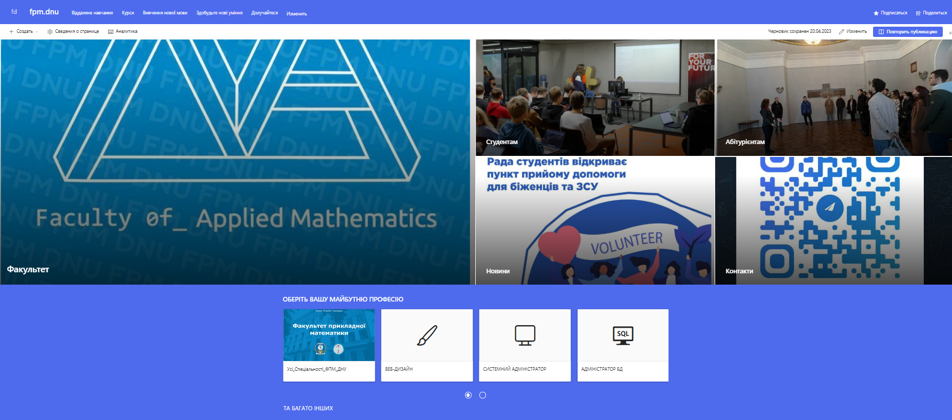

Сайт складається з 6 частин, які в свою чергу мають відповідні розділи і форми.

Перша частина на рис.1 надає доступ коритсувачеву до розділів:

1. Безпосередньо про факультет
2. Обовязкова інформація для студентів
3. Обовязкова інформація для абітурієнтів
4. Новини університетського життя
5. Контакти

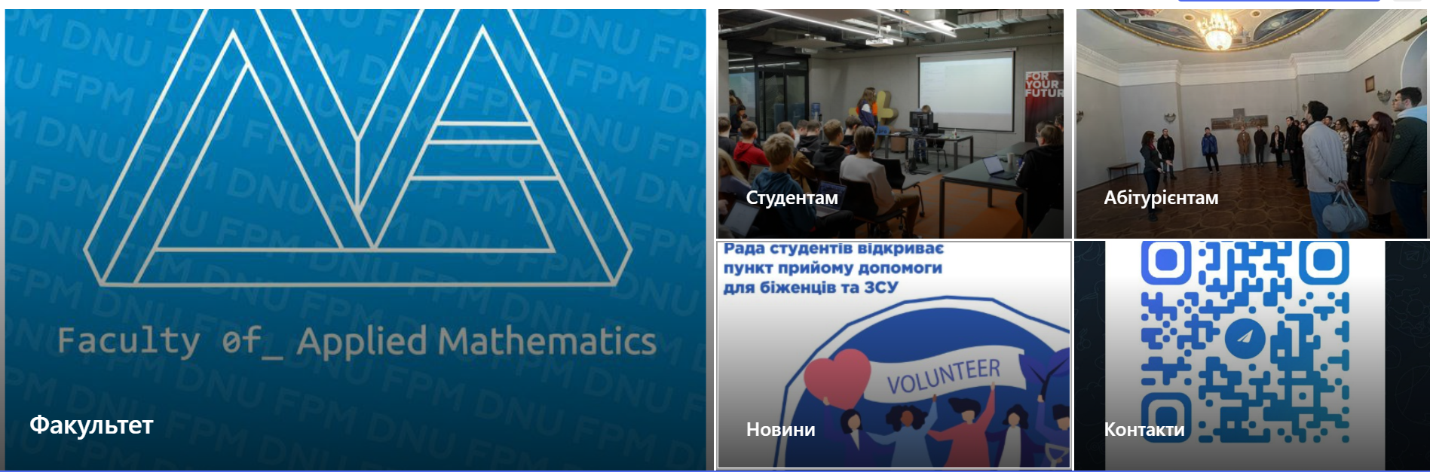

рис.1 Перша частина сайту

У другій частині на рис.2 наведені спеціальності які пропонує університет абітурієнтам:

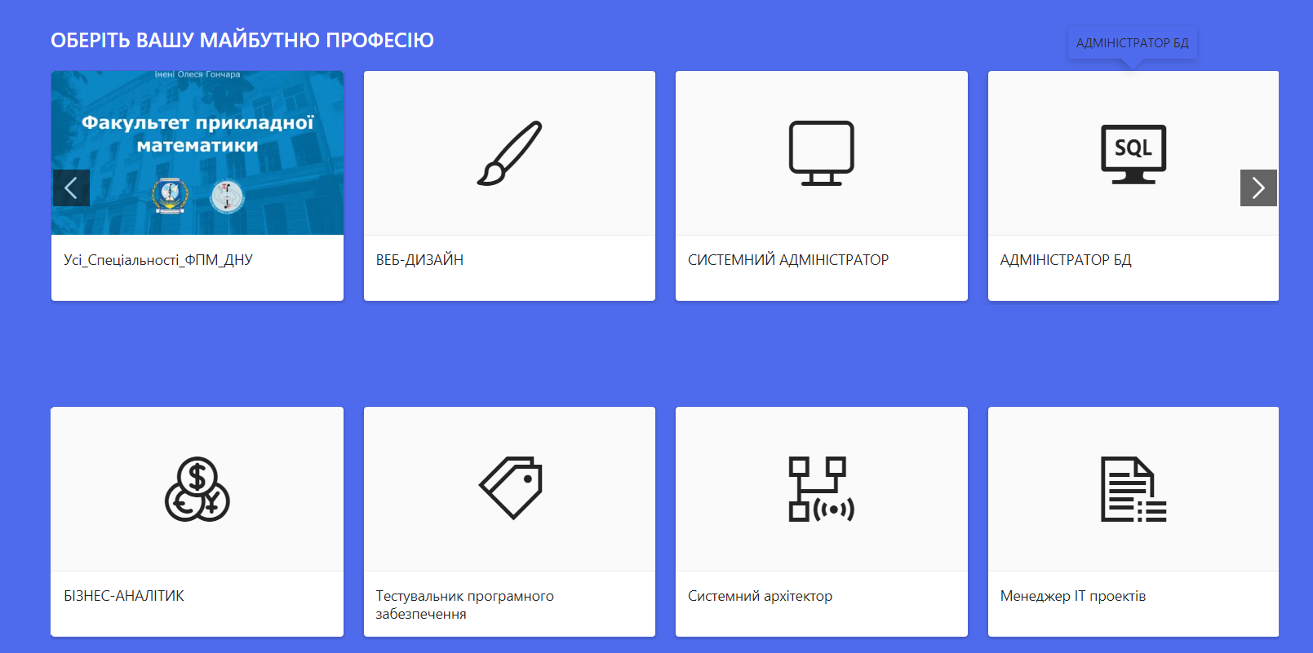

рис.2 Друга частина сайту

Третя частина наведена на рис.3 і містить вітальне слово деканату. Відвідувач сайту має змогу переглянути повне вітання.

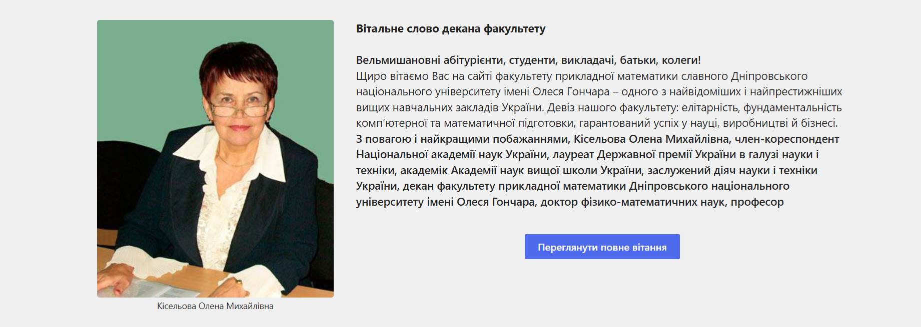

Рис.3 Третя частина сайту

Четверта частина наведена на рис.4 і містить розділ з новинами. Цей розділ містить окремі форм для кожного виду новин:

1. Заходи для абітурієнтів
2. Мeetings ! (заходи від компаній-партнерів).
3. Курси і стажування, міжнародна діяльність.
4. Новини безпосередньо стосовно факультету і його кафедр.
5. Олімпіади
6. Студентське життя, спорт.

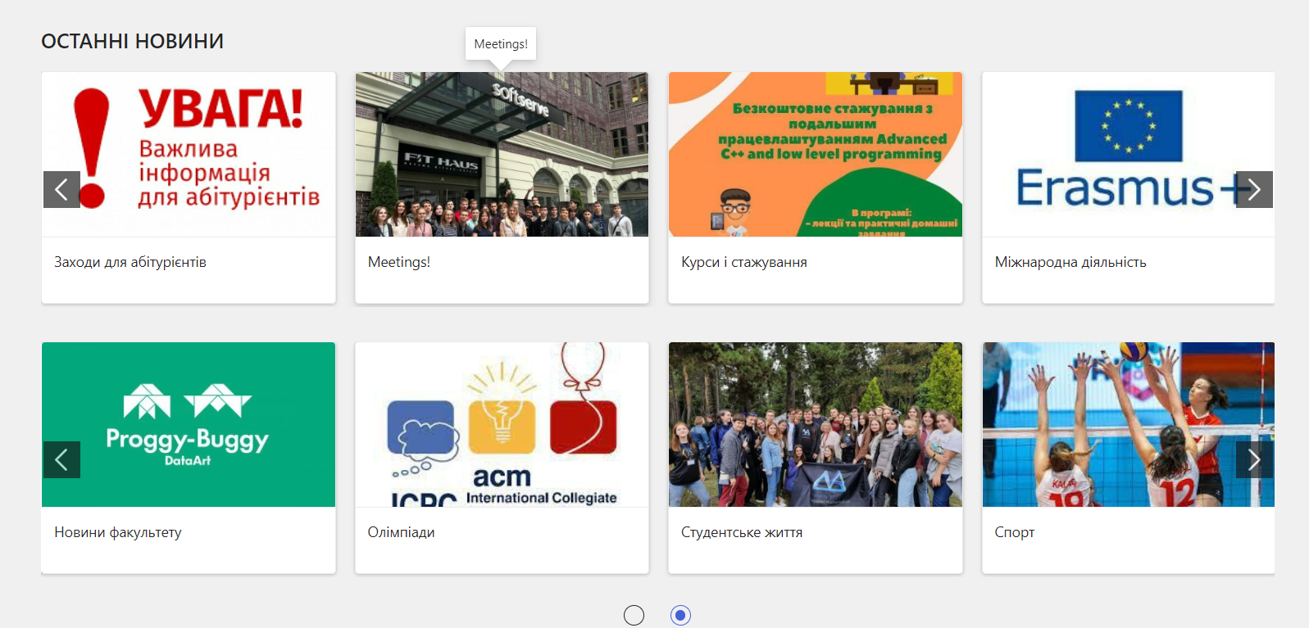

Рис.4 .Четверта частина сайту

На рис.5 в 5-ій частині сайту наведені безпосередньо партнери нашого факультету:

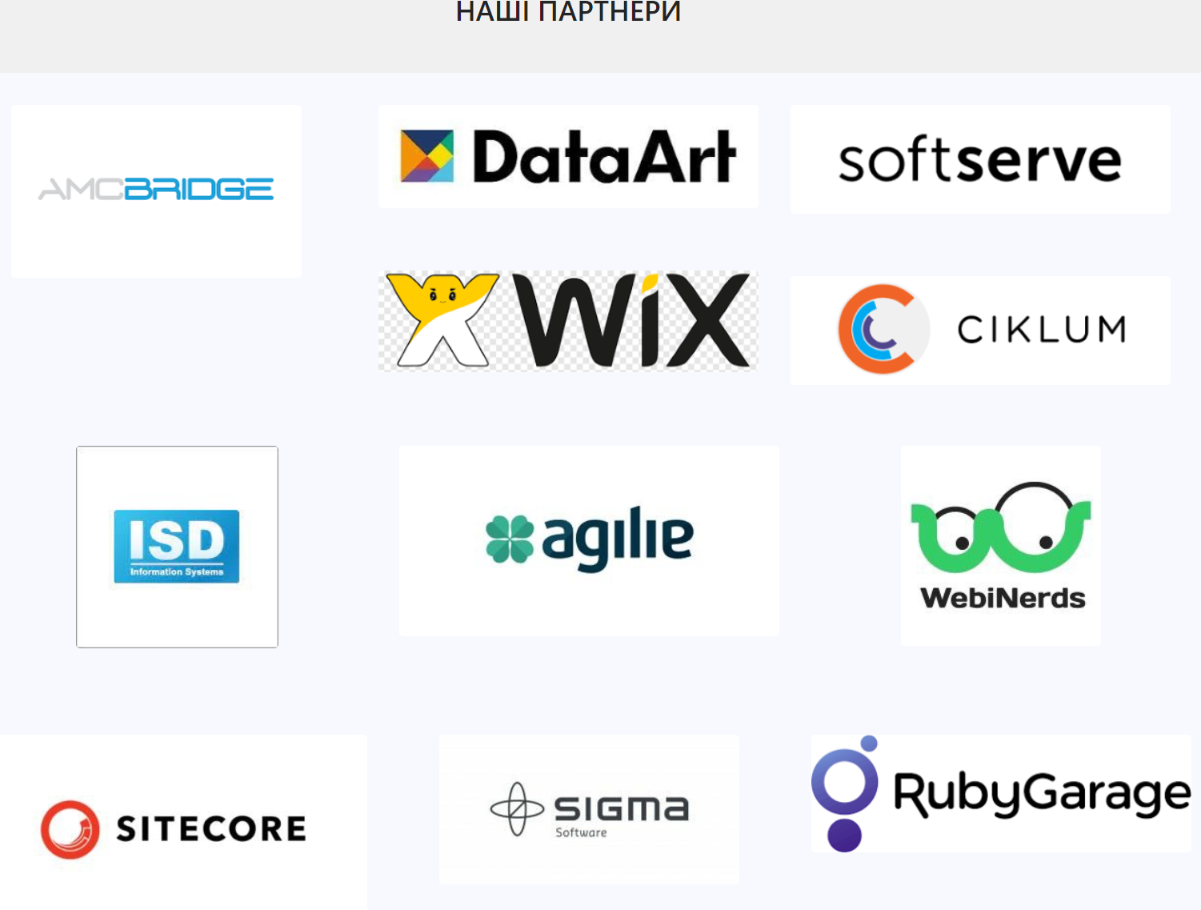

рис.5 5-та частина сайту

На рис.6 продемонстрована частина з контактними даними факультету прикладної математики для відвідувача сайта:

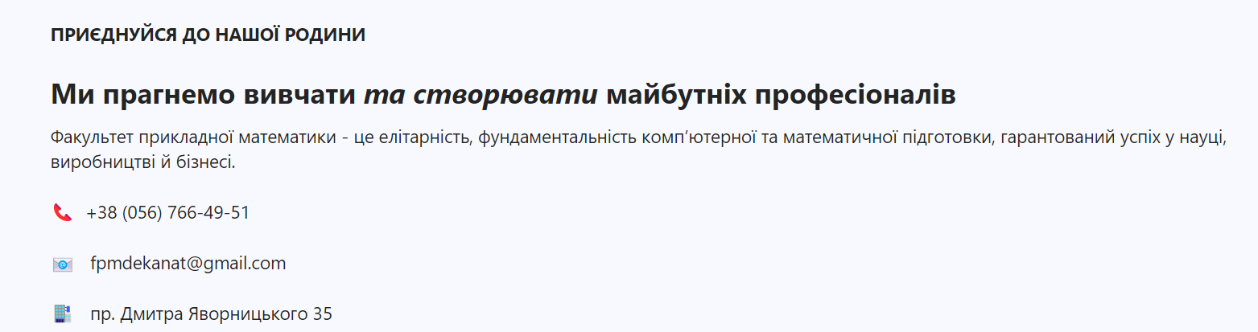

рис.6 6-та частина сайту

В останній 7-ій частині сайту користувач має змогу обрати найбільш комфортну платформу для подальшого слідування за подіями факультету :

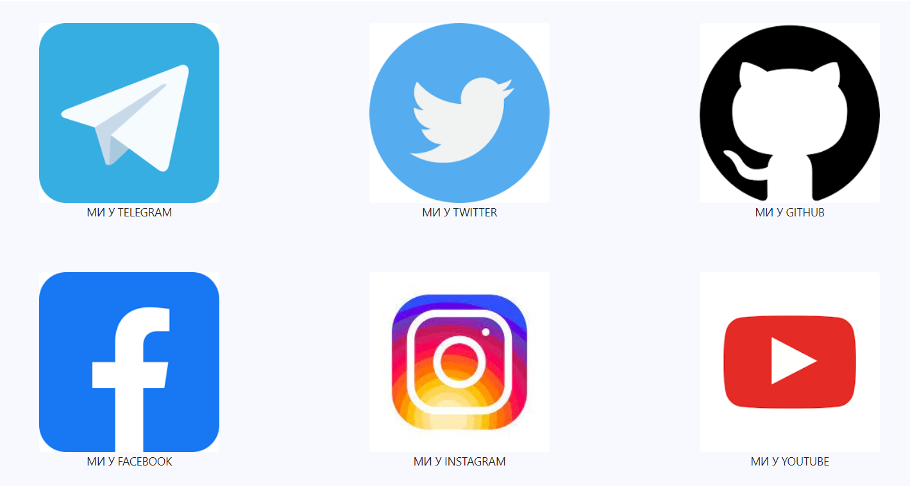

рис.7 7-ма частина сайту

4.Аналіз отриманих результатів реалізації сайту

Отже , я досягла поставленої мети дослідження . Я розробила дизайн інформаційного простору, враховуючи вимоги користувачів та організаційні вимоги.

Після завершення минулого етапу я розробила структуру інформаційного простору, включаючи ієрархію розділів та сторінок, базу даних та форми для введення даних. У останньому етапі я реалізувала інформаційний простір засобами Share Point, використовуючи стандартні компоненти та налаштовуючи їх відповідно до вимог проекту.

У подальшому можна вдосконалити інтерфейс для користувачів, додати більше розділів, додати більше функціоналу.

Можна покращити безпеку даних і конфіденційнсть через ведення двухфакторної аутентификації.

Для більшої зручності студента або абітурієнта можна створити власний кабінет, де він сможе побачити перзоналізовані рекомендаціїї від веб-сайту. У кабінет можна додати доступ до розкладу, або відповідних файлів. Створити додаткові сторінки для взаємодії студента і співпрацівників університету.

Крім того, можна забезпечити можливість подання заявок на вступ, а також організацію науково-дослідницької діяльності в університеті, зокрема проведення наукових семінарів та конференцій .

# ВИСНОВКИ

У роботі були детально розглянуті та проаналізовані різноманітні CMS з точки зору зручності та практичної доцільності їх використання для створення проєкту інформаційного інтерактивного простору

Засобами Share Point розроблено базову інформаційну платформу для абітурієнтів, яка надає їм можливість безпечного та зручного доступу до різноманітних інформаційних ресурсів навчального закладу та у майбутньому зможе забезпечити ефективну комунікацію і співпрацю між абітурієнтами та навчальним закладом.

Було створено зручний та інтуїтивно зрозумілий інтерфейс, який дозволяє легко та швидко знаходити необхідну інформацію. Крім того, було розроблено різноманітні інтерактивні функції, які дозволяють ефективно взаємодіяти з інформаційним простором та забезпечувати високу продуктивність роботи користувачів.

# СПИСОК ВИКОРИСТАНИХ ДЖЕРЕЛ

1. Короткий Курс по Теорії БД (1)Глава 2-4 (дата звернення: 6.04.2023).

2. Що таке CMS і як вона працює? URL:<https://business.adobe.com/blog/basics/what-is-a-cms-and-how-does-it-work#how-a-cms-works> (дата звернення: 7.04.2023).

3. Переваги та недоліки використання системи керування вмістом URL:<https://rentechdigital.com/blog/b/advantages-and-disadvantages-of-cms> (дата звернення: 8.04.2023).

4. Офіційний сайт кампанії WIX URL:<https://uk.wix.com/about/us> (дата звернення: 6.04.2023).

5. Огляд конструктора сайтів Wix URL:<https://superbwebsitebuilders.com/uk/oglyad-konstruktora-sajtiv-wix/> (дата звернення: 7.04.2023).

6. Відгуки і думка експерта WIX URL:<https://www.websiteplanet.com/uk/website-builders/wix/#overview> (дата звернення: 8.04.2023).

7. URL:<https://uaratings.com/weblium/> (дата звернення: 9.04.2023).

8. Офіційний веб-сайт Weblium URL:<https://ua.weblium.com/features> (дата звернення: 10.04.2023).

9. Аналоги Tilda, за допомогою яких можна створити сайт чи лендінг URL:<https://sendpulse.ua/blog/analogues-of-tilda> (дата звернення: 11.04.2023).

10. JOOMLA ЩО ЦЕ? URL:<https://freehost.com.ua/ukr/faq/wiki/joomla-chto-eto/> (дата звернення: 12.04.2023).

11. Огляд CMS Joomla: що це, плюси та мінуси URL:<https://interkassa.com/blog/oglyad-cms-joomla-shho-ce-plyusi-ta-minusi> (дата звернення: 13.04.2023).

12. Переваги та недоліки Joomla URL:<https://jak.koshachek.com/articles/perevagi-ta-nedoliki-joomla.html> (дата звернення: 14.04.2023).

13. Можливості Share Point URL:<https://support.microsoft.com/uk-ua/office> (дата звернення: 15.04.2023).

14. Переваги і недоліки Share Point [URL: https://www.wiki-data.uk-ua.nina.az](URL:%20https://www.wiki-data.uk-ua.nina.az) (дата звернення: 16.04.2023).

15. Microsoft 365: допомога та навчання <URL:Microsoft_SharePoint.htmlhttps://support.microsoft.com/uk-ua/office> (дата звернення: 17.04.2023).

16. Share Point як повноцінна CMR URL:<https://crm.ua/sharepointt> (дата звернення: 18.04.2023).

17. Share Point як конструктор веб-сайту URL:<https://www.frameworkit.com/blog/pros-and-cons-of-sharepoin> (дата звернення: 19.04.2023).